***ERIOCHEIR SINENSIS* – ĶĪNAS CIMDIŅKRABIS**

**Zinātniskais nosaukums:** *Eriocheir sinensis* H*.* Milne Edwards, 1853

**Zinātniskā nosaukuma sinonīmi*:*** *Eriocheir sinensis f. acutifrons (Panning, 1938), Eriocheir sinensis f. rostratus (Panning, 1938), Eriocheir sinensis f. rotundifrons (Panning, 1938)*

**Nosaukums:** angliski – Chinese mitten crab, Chinese freshwater edible crab, latviski – Ķīnas cimdiņkrabis, krieviski – Kitajskij mokhnatorukij krab, lietuviski – Kinijos krabas, igauniski – hiina villkäpp-krabi

**SUGAS APRAKSTS**

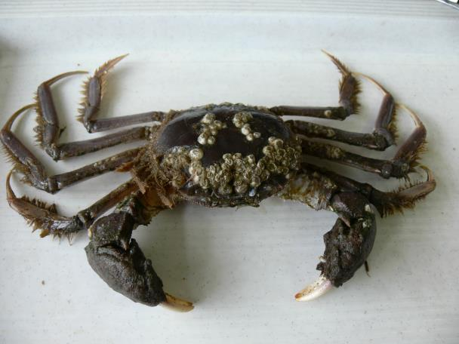

1.attēls Ķīnas cimdiņkrabis, kas noķerts Rīgas līča piekrastes zvejnieku tīklos (foto: Solvita Strāķe)

**Sugas noteikšana:** Izteiktāka kvādrātveida formas čaula salīdzinot ar citām Eiropas reģionā sastopamajām krabju sugām. Karapaksa jeb galvkrūšu vairoga platums sasniedz 5-7 cm, atsevišķos gadījumos līdz pat 10 cm (Czerniejewski u.c. 2003). Viena no galvenajām Ķīnas cimdiņkrabju identifikācijas pazīmēm ir biezs apmatojums uz spīlēm, kas īpaši labi izteikts tēviņiem (1.att.). Īpatņu krāsojums var variēt no dzeltena līdz brūnam, retāk sarkanīgam tonim (2.att.).

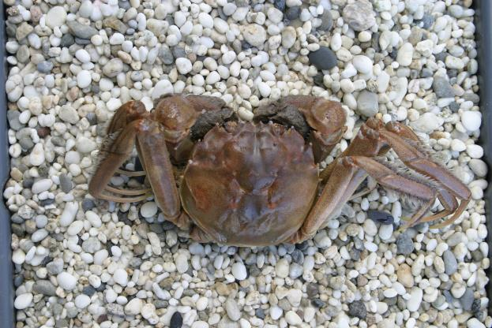

2.attēls Ķīnas cimdiņkrabis, kas noķerts pie Igaunijas krastiem (foto: Jonne Kotta)

**DABISKĀS IZPLATĪBAS APGABALS**

Ķīnas cimdiņkrabja dabiskais izplatības areāls ir mērenie un tropu reģiona ūdeņi starp Vladivostoku un Dienvidķīnu, ietverot Japānas piekrasti, Taivānu un Koreju (Peters 1933, Panning 1938, Panning 1952).

**SUGAS IZPLATĪBA**

**Izplatība Eiropā un Latvijā:**

Mūsdienās Ķīnas cimdiņkrabja atradnes sastopamas gandrīz visā Eiropā tās rietumu, centrālajā un ziemeļu daļā. Ķīnas cimdiņkrabis pirmo reizi konstatēts 1912.gadā Alleras upē Vācijā, 1920-jos gados jau ir plaši izplatīts upēs ap Hamburgu un 1930-jos gados kļūst par nopietnu draudu rietumvācijas galvenajās upēs un estuārijos (Panning 1938). Vācija ir galvenais Ķīnas cimdiņkrabja izplatīšanās punkts uz tālākām valstīm Eiropā. Dānija, Zviedrija, Somija, Polija, Lietuva, Latvija un Igaunija ziņo par Ķīnas cimdiņkrabju īpatņu atradumiem sākot jau no 1920-to gadu beigām līdz pat mūsdienām. Tomēr, salīdzinot ar Ķīnas cimdiņkrabja plašo izplatību Vācijas upēs, valstīs ap Baltijas jūru atrasto īpatņu skaits ir neliels un galvenokārt atrodami tikai pieauguši eksemplāri (Haahtela 1963; Rassmussen 1987; Jazdzewski and Konopacka 1993).

Latvijas teritorijā – Liepajas ezerā, Daugavas un Lielupes lejtecēs – Ķīnas cimdiņkrabis pirmo reizi (ap 10 eksemplāriem) konstatēts laika periodā starp 1932. un 1937.gadu. Sākot ar 1990-to gadu atsevišķi Ķīnas cimdiņkrabja eksemplāti tiek atrasti Buļļupē, Daugavas grīvā, Babītes ezerā, Ventā, Engures ezerā u.c. Sakot ar 1994.g. vidēji zvejnieku tīklos katru gadu tiek ziņoti ap 10 Ķīnas cimdiņkrabju īpatņu atradumiem (Ojaveer u.c. 2007).



2.attēls Ķīnas cimdiņkrabja izplatība Baltijas jūrā (Ojaveer u.c. 2007)

**Izplatīšanās ceļi:**

Vācijā, iespējams, nokļuvis ar kuģu balasta ūdeņiem tam ceļojot no centrālās Āzijas uz Eiropu (Gollasch u.c. 1999). Tiek pieņemts, ka Baltijas jūras reģionā noķertie īpatņi šeit nokļuvuši aktīvi migrējot no Ziemeļjūras vai tur ieplūstošajam upēm pārvietojoties līdz pat 1500 km attālumā (Ojaveer u.c. 2007).

**Izplatīšanās veidi**

Galvenais Ķīnas cimdiņkrabja izplatīšanās veids ir tā aktīva migrācija no Elbas upes estuārija caur Ķīles kanālu Baltijas jūrā (Ojaveer u.c. 2007).

**SUGAS EKOLOĢIJA**

**Dzīvotnes**

Latvijā nav apzinātas, Ķīnas cimdiņkrabja īpatņi konstatēti gan Latvijas lielākajās upēs – Daugavā, Ventā, Lielupē, gan piejūras ezeros – Engures ezerā, Ķīšezerā, gan visā Rīgas līča un Latvijas teritorijas atklātās Baltijas jūras piekrastē.

**Vairošanās un dzīves cikls**

Latvijā nav pētīta. Kopumā tiek uzskatīts, ka Ķīnas cimdiņkrabis Baltijas jūrā nevairojas, jo zemā sāļuma dēļ šajā reģionā tam netiek pabeigts reprodukcijas cikls (Anger 1991). Tomēr ir zināmi atsevišķi Ķīnas cimdiņkrabja mātīšu ar olām atradumi Baltijas jūras dienviddaļā, tajā skaitā arī Latvijā (Ojaveer u.c. 2007, Jermakovs pers.komunikācija).

**Izplatīšana un izplatība Latvijā**

Izplatās aktīvi migrējot. Izplatības areāla robeža Latvijā nav zināma.

**IETEKME**

Latvijā nav pētīta.

**Ietekme uz vietējām sugām un to dzīvotnēm**

Latvijā nav pētīta. Ķīnas cimdiņkrabis ir visēdājs un iespējams ar blīvuma palielināšanos noteiktā reģionā var veicināt vietējo bezmugurkaulnieku sugu skaita samazināšanos (Ojaveer u.c. 2007). Tomēr trūkstot kvantitatīvajiem skaita datiem un informācijai par barības objektiem, ir grūti novērtēt tā ietekmi uz vietējam sugām un dzīvotnēm.

**Ģenētiskā ietekme**

Nav zināma.

**Ietekme uz cilvēka veselību**

Latvijā nav konstatēta. Āzijas reģionā Ķīnas cimdiņkrabis ir otrs starpniekorganisms plaušu trematodei. Tas ir parazīts, kura pirmais saimniekorganisms ir gliemezis. Ķīnas cimdiņkrabim apēdot gliemezi ar plaušu trematodes parazītu, tas turpina attīstību otrajā starpniekorganismā un dzīves ciklu pabeidz dažādos zīdītājos, ieskaitot cilvēku. Galvenokārt cilvēka organismā tas nokļūst lietojot krabjus slikti apstrādātā vai jēlā veidā. Šobrīd Eiropā nav zināms neviens plaušu trematodes atradumu gadījums (Gollasch, 2006).

**Ekonomiskā/sociālā ietekme (pozitīva/negatīva)**

Ķīnas cimdiņkrabji var negatīvi ietekmēt komerciālo un rekreācijas zvejniecību ieķeroties tīklos un sabojājot (apēdot) tur noķerto zivju lomu. Pozitīvs efekts ir Ķīnas cimdiņkrabja tirgus vērtība to patērējot cilvēku uzturā – Āzijas tirgos cena par kilogramu svārstās no 1 līdz 3 eur.

**IEROBEŽOŠANAS PASĀKUMI**

**Preventīvie pasākumi**

Metodes, lai mazinātu Ķīnas cimdiņkrabju tālāku izplatīšanos ir ļoti ierobežotas, kā piemēram, barjeru būves vai īpaši izskaušanas pasākumi. Īpašas vadlīnijas un regulējošie instrumenti var tikt pielietoti rajonos, kur Ķīnas cimdiņkrabis vēl nav konstatēts. Daļēji tas attiecas uz balasta ūdeņu apsaimniekošanas metodēm un tirdzniecību ar dzīvajiem organismiem (Gollasch 2011).

**Izskaušanas, kontroles un uzraudzības pasākumi**

Vācijas mēģinājumi pielietot dažādus izskaušanas un kontroles pasākumus, kā, piemēram, krabju ķeršana ar īpašiem murdiem vai tīkliem, nav bijusi tik efektīva, lai samazinātu Ķīnas cimdiņkrabju nodarītos postījumus zivīm izliktajos tīklos un komerciālajos akvakultūras dīķos. Šķiet, ka izskaušanas programmas šobrīd nav efektīvas, ja Ķīnas cimdiņkrabji ir iedzīvojušies un veido dzīvotspējīgas populācijas (Gollasch 2011).

**Informācija un izglītošana**

Atsevisķu projektu ietvaros rīkoti semināri dažādām mērķauditoriju grupām.

**Pētniecība**

Ķīnas cimdiņkrabju pētījumi Latvijā nav veikti. Daži no aktuāliem zinātniskās izpētes jautājumiem būtu: 1) Vai Ķīnas cimdiņkrabis spēj vairoties zemākā sāļumā kā līdz šim dokumentēts pētījumos? 2) Vai mijiedarbība starp ūdens temperatūru, sāļumu un Ķīnas cimdiņkrabja fizioloģiskajiem atslēgas procesiem (osmoregulāciju) ir būtiska nākotnes invazīvīgumam jaunajās teritorijās?

**Ekspertu ieteikumi un komentāri**

# Baltijas jūrā pētījumi par svešzemju sugu izplatību, ietekmes novērtēšanu uz dabiskajiem biotopiem tiek realizēti gan nacionālo, gan starptautisko projektu ietvaros un jauni atradumi tiek apkopoti Informācijas sistēmā par ūdens svešzemju un kriptogēnajiem organismiem (AquaNIS). Šobrīd ir zināmi piemēri, ka ne visas svešzemju sugas kļūst par invazīvajām sugām un, kad viena un tā pati suga noteiktā reģionā var būt invazīva savukārt cita reģiona tā nav invazīva. Noteikti jāveic papildus ietekmes izvērtējums konkrētai sugai, lai definētu to invazīvitāti Latvijas ūdeņos.

**Izmantotā literatūra**

Czerniejewski, P., Filipiak, J., Radziejewska, T. 2003. Body weight and morphometry of the chinese mitten crab (Eriocheir sinensis H. Millne-Edwards, 1853) in the River Odra/Oder Estuary (North-Western Poland). Acta Scientarum Polonorum. Ser. Fisheries 2(2): 29-39

Jazdzewski, K., Konopacka, A. 1993. Survey and distribution of Crustaceana Malacostraca in Poland. *Crustaceana* 65(2):176-191.

Haahtela, I. 1935. Some new observations and remarks on the occurrence of the mitten crab, *Eriocheir sinensis* Milne-Edwards (Crustacea, Decapoda), in Finland. *Aquilo, Series* *Zoologica* 1:9-16.

[Ojaveer H, Gollasch S, Jaanus A, Kotta J, Laine AO, Minde A, Normant M, Panov VE, 2007. Chinese mitten crab Eriocheir sinensis in the Baltic Sea - a supply-side invader? Biological Invasions, 9(4):409-418.](http://www.cabi.org/isc/abstract/20073125008)

Rasmussen, E. 1987. Status over uldhåndskrabbens (*Eriocheir sinensis*) udbredelse og forekmost i Danmark. *Flora og Fauna* 93(3):51-58.

[Gollasch S, 2006. Eriocheir sinensis. DAISIE Fact Sheet. Delivering Alien Invasive Species Inventories for Europe (DAISIE). http://www.europe-aliens.org/pdf/Eriocheir_sinensis](http://www.cabi.org/isc/abstract/20097200568)

Gollasch, S. 2011. NOBANIS – Invasive Alien Species Fact Sheet – Eriocheir sinensis. – From: Online Database of the European Network on Invasive Alien Species – NOBANIS www.nobanis.org, Date of access x/x/201x.

Gollasch, S., Minchin, D., Rosenthal H., and Voigt, M. (eds.) 1999. Exotics Across the Ocean. Case histories on introduced species: their general biology, distribution, range expansion and impact. Logos Verlag, Berlin. 78 pp. ISBN 3-89722-248-5

Panning, A. 1938. *The Chinese mitten crab.* Annual Report of the Board of Regents of the Smithsonian Institution. Washington, D.C.

Panning, A. 1952. Die chinesische Wollhandkrabbe. Die neue Brehm-Bücherei, 70: 1-46 pp.

Peters, N. 1933. B. Lebenskundlicher Teil . In: Peters, N. and Panning, A. (eds.), Die chinesische Wollhandkrabbe (Eriocheir sinensis H. MILNE-EDWARDS) in Deutschland. Akademische Verlagsgesellschaft mbH, Leipzig, 59-156 pp.

**Lapas autori:** S.Strāķe

Latvijas Hidroekoloģijas institūts, Voleru iela 4, Rīga, LV–1007, Latvija